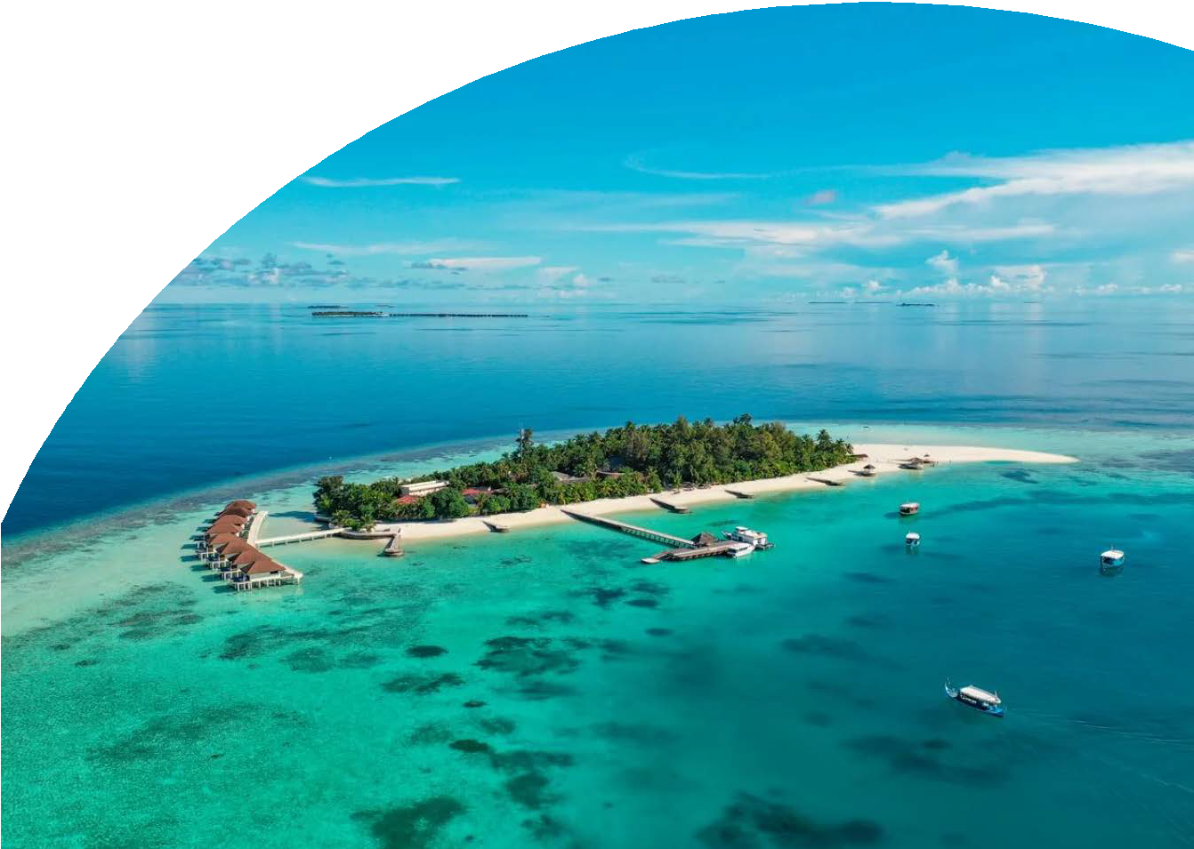

VACANZE AL MARE

BRAVO PREMIUM MAAYAFUSHI

MALDIVE - ATOLLO ARI NORD

MAGGIO - DICEMBRE 2025

# A partire da

€1624 p.p.

# IN BEACH BUNGALOW | TRATTAMENTO ALL INCLUSIVE

Oltre venti atolli, circondati da un centinaio di isole e incastonati come gemme nell’Oceano Indiano: queste sono le Maldive. Dall’aeroporto di Malè arrivi al Bravo Maayafushi, nell’Atollo di Ari Nord: il resort è circondato da una spiaggia corallina e la lingua di sabbia che si allunga a Sud Ovest è un posto unico per un bagno al tramonto. Gli amanti dello snorkeling possono ammirare trigoni, tartarughe e specie marine che abitano il reef. Nei punti d’immersione più famosi, in alcuni periodi si possono avvistare gli squali balena. Sei alla ricerca di un posto veramente straordinario? La tua caccia al tesoro finisce qui, lo hai appena trovato!

BRAVO PREMIUM MAAYAFUSHI MALDIVE - ATOLLO ARI NORD

|  |  |  |  |  |  |  |  |  |
| --- | --- | --- | --- | --- | --- | --- | --- | --- |
| DAL | AL | QUOTA 4U  ENTRO 90 GG DALLA DATA PARTENZA IN  BEACH BUNGALOW | QUOTA 4U  ENTRO 60 GG DALLA DATA PARTENZA IN  BEACH BUNGALOW | QUOTA FISSA 1° CHILD 2/12 ANNI N.C.  IN BEACH | QUOTA 4U 90 GG DALLA DATA  PARTENZA IN STANDARD VISTA GIARDINO | QUOTA 4U ENTRO 60 GG DALLA DATA PARTENZA IN STANDARD VISTA GIARDINO | QUOTA FISSA 1° CHILD 2/12 ANNI N.C. IN STANDARD | QUOTA FISSA 2° CHILD 2/12 ANNI N.C. IN STANDARD |
| 02/05/25 | 08/05/25 | 1794 | 1839 | 739 | 1624 | 1687 | 648 | 917 |
| 09/05/25 | 06/06/25 | 1701 | 1766 | 688 | 1531 | 1589 | 600 | 869 |
| 06/06/25 | 12/06/25 | 1757 | 1824 | 764 | 1587 | 1648 | 674 | 898 |
| 13/06/25 | 19/06/25 | 1813 | 1883 | 791 | 1643 | 1706 | 703 | 928 |
| 20/06/25 | 26/06/25 | 1851 | 1922 | 811 | 1681 | 1745 | 723 | 947 |
| 27/06/25 | 03/07/25 | 1907 | 1980 | 840 | 1737 | 1804 | 751 | 1200 |
| 04/07/25 | 01/08/25 | 1992 | 2068 | 887 | 1822 | 1892 | 795 | 1244 |
| 01/08/25 | 07/08/25 | 2489 | 2585 | 1092 | 2319 | 2409 | 1001 | 1582 |
| 08/08/25 | 08/08/25 | 2687 | 2790 | 1977 | 2517 | 2614 | 1888 | 1957 |
| 09/08/25 | 15/08/25 | 2687 | 2790 | 1977 | 2517 | 2614 | 1888 | 1957 |
| 15/08/25 | 21/08/25 | 2649 | 2751 | 1910 | 2479 | 2575 | 1818 | 1880 |
| 22/08/25 | 28/08/25 | 2226 | 2312 | 1403 | 2056 | 2136 | 1313 | 1421 |
| 29/08/25 | 04/09/25 | 2039 | 2117 | 1270 | 1869 | 1940 | 1178 | 1267 |
| 05/09/25 | 11/09/25 | 1888 | 1961 | 970 | 1718 | 1784 | 878 | 1050 |
| 12/09/25 | 03/10/25 | 1794 | 1863 | 918 | 1624 | 1687 | 829 | 1001 |
| 03/10/25 | 09/10/25 | 1879 | 1951 | 920 | 1709 | 1775 | 830 | 1045 |
| 10/10/25 | 31/10/25 | 1926 | 2000 | 944 | 1763 | 1830 | 859 | 1073 |
| 31/10/25 | 28/11/25 | 2076 | 2156 | 1048 | 1913 | 1986 | 960 | 1157 |
| 28/11/25 | 04/12/25 | 2133 | 2215 | 1075 | 1969 | 2045 | 989 | 1187 |
| 05/12/25 | 11/12/25 | 2189 | 2273 | 1070 | 2025 | 2103 | 985 | 1225 |
| 12/12/25 | 17/12/25 | 2086 | 2166 | 989 | 1946 | 2020 | 1013 | 1253 |

Nota bene : Le tariffe sono dinamiche e le quote indicate in tabella sono da considerarsi “a partire da”, può accadere che in fase di preventivo vengano aggiornate con i prezzi reali del momento

Occupazione massima camere

Camera Beach Bungalow e Beach Bungalow Lingua di Sabbia: 3 adulti o 2 adulti + 1 bambino + infant Camera Garden Villa: 3 adulti

Camera Overwater: 3 adulti (no child) Camera Standard Garden. 4 adulti

Suppl. Idrovolante And/rit : Adulti da € 146 Bambini 2-12 anni n.c. da € 64,50 Suppl. Idrovolante solo and: Adulti da € 112 Bambini 2-12 anni n.c. da € 56,00

Riduzioni e supplementi (Per persona)

Riduz.3° e 4° letto adulto da € 56 a settimana Suppl. Singola da € 455 a settimana Suppl. camera Lingua di Sabbia da € 100 a settimana

N.B. Le riduzioni o supplementi sono variabili a seconda della settimana prescelta e saranno comunicate al momento della prenotazione.